ОТЧЁТ
о проведенных антинаркотических мероприятиях, организованных
учреждениями культуры в МО Павловский район,
МБУ «_ДК Новолеушковского СП»
в _мае_________2024года

№ | Наименование сельского поселения | Наименование мероприятия  (краткая информация о мероприятии, скриншот) | Место проведения, ссылки на используемые сайты | Дата, время проведения | Кол-воучастников/просмотров
 | Новолеушковское СП | "Зажигай правильно" - тематическиая программа к Всемирному дню без табака и в рамках краевой киноакции "Кинематограф против наркотиков" состоялась 25 мая в МБУ "ДК Новолеушковского СП".  Цель: Пропаганда здорового образа жизни и отказа от табака среди молодежи, демонстрация позитивных и активных способов проведения досуга.  Мероприятия начались с приветствия гостей и участников, ведущая подчеркнула важность отказа от табака и ведения здорового образа жизни.  Было упомянуто, что Всемирный день без табака учрежден ВОЗ в 1987 году и ежегодно отмечается 31 мая.  Ведущий и советник директора по воспитанию рассказали о вреде табакокурения, его смертельных последствиях и важности отказа от табака. Было отмечено, что ежегодно от употребления табака умирает около шести миллионов человек, и если не принять меры, к 2030 году эта цифра вырастет до восьми миллионов.  В рамках интерактивной части участникам были показаны видеоролики о последствиях курения и преимуществах отказа от табака. Затем прошла презентация клуба "Лига молодежи", который пропагандирует здоровый образ жизни и предлагает множество интересных программ и мероприятий. Завершилась интерактивная часть просмотром фильма «Последний эксперимент», основанного на реальных событиях.  Участники и гости мероприятия выразили благодарность за полезную и интересную программу. Было подчеркнуто, что отказ от курения – это первый шаг к здоровью и долголетию.  Накануне так же состоялась акция с распространением информационных листовок против курения жителям станицы 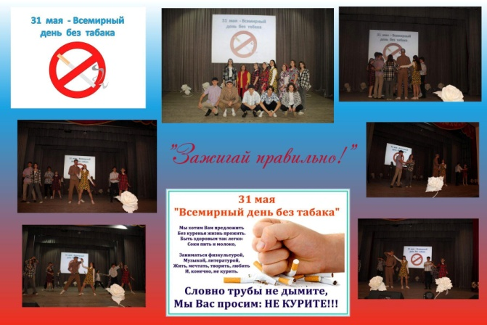  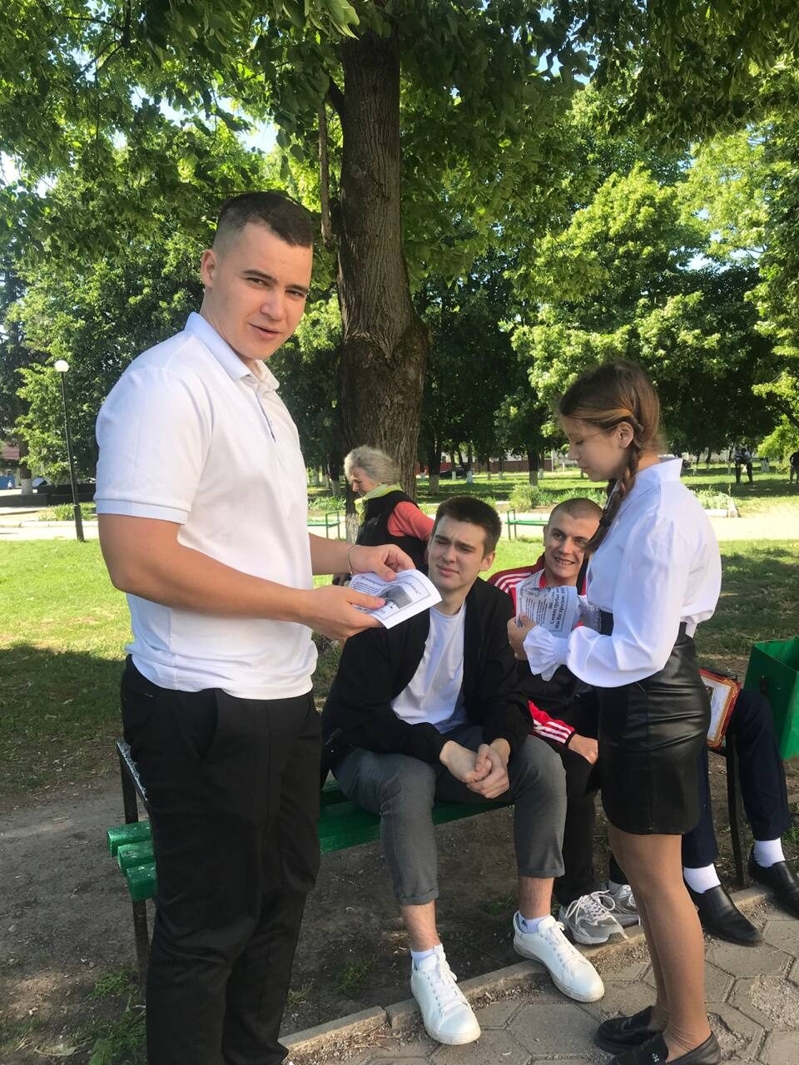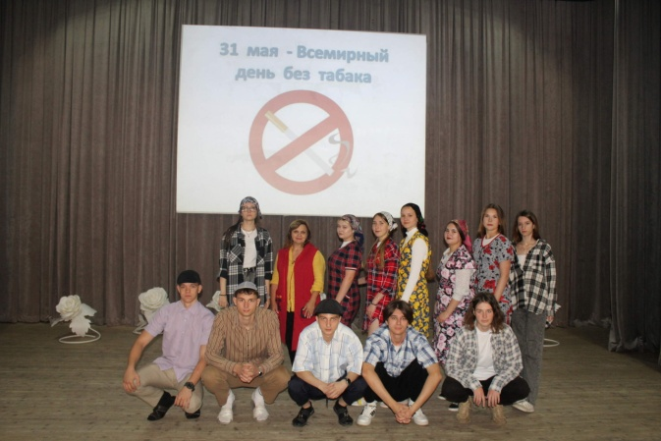 | МБУ «ДК Новолеуушковского СП»  https://ok.ru/ndvorets.kultury/topic/157285041769748 | 25.05.2024,  16.00 | 26
 | Новолеушковское СП | 31.05.2024 "Зажигай правильно" - тематическая программа к Всемирному дню без табака и в рамках краевой киноакции "Кинематограф против наркотиков" состоялась 31 мая в "Павловском техникуме профессиональных технологий".  Мероприятия начались с приветствия гостей и участников, ведущая - заведующая детским сектором Новолеушковского ДК подчеркнула важность отказа от табака и ведения здорового образа жизни.  В рамках интерактивной части участникам были показаны видеоролики о последствиях курения и преимуществах отказа от табака-"Социальная ответственность употребления наркотиков" и "Жизнь не игра" , предоставленные антинаркотической комиссией Краснодарского края.  Для тех, кто любит творчество, был организован мастер-класс по рисованию граффити и созданию листовок. Участники смогли проявить свою креативность и создать яркие и запоминающиеся работы, пропагандирующие отказ от курения и здоровый образ жизни.  Завершилась интерактивная часть просмотром фильма «Последний эксперимент», основанного на реальных событиях.  Дискуссия после просмотра фильма состоялась совместно с работниками "Павловского техникума профессиональных технологий" : советником директора по воспитанию Денисовой Оксаной Сергеевной и педагог-психологом Рагимовой Еленой Николаевной , которые так же рассказали о вреде табакокурения, его смертельных последствиях и важности отказа от табака.  Было отмечено, что ежегодно от употребления табака умирает около шести миллионов человек, и если не принять меры, к 2030 году эта цифра вырастет до восьми миллионов.  Наша задача – предупредить беду. Именно с этой целью и была проведена совместная программа. Каждому присутствующему вручены информационные листовки.  Мероприятие подчеркнуло, что отказ от курения – это первый шаг к здоровью и долголетию.  #Антинарко #Кинематографпротивнаркотиков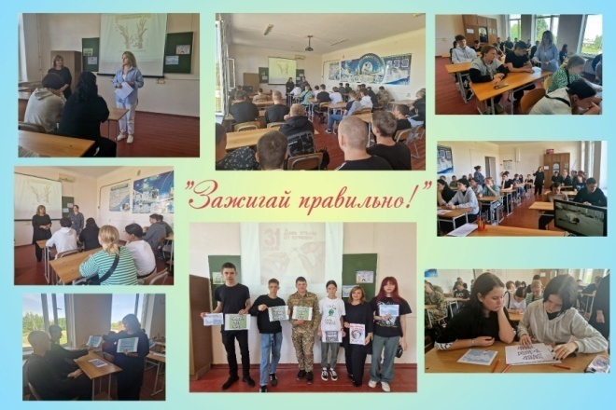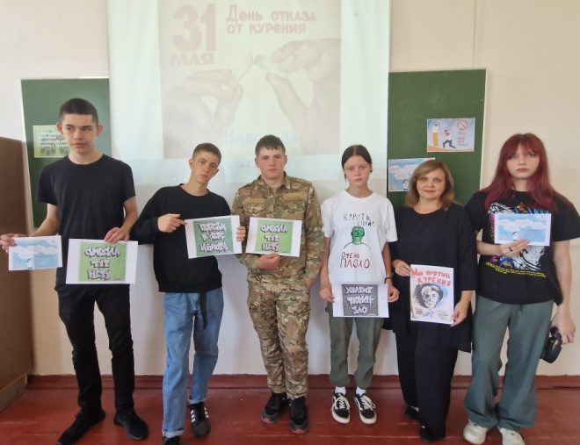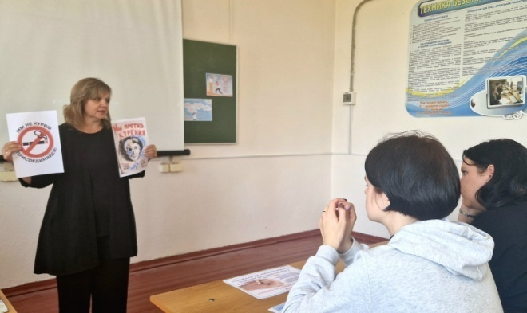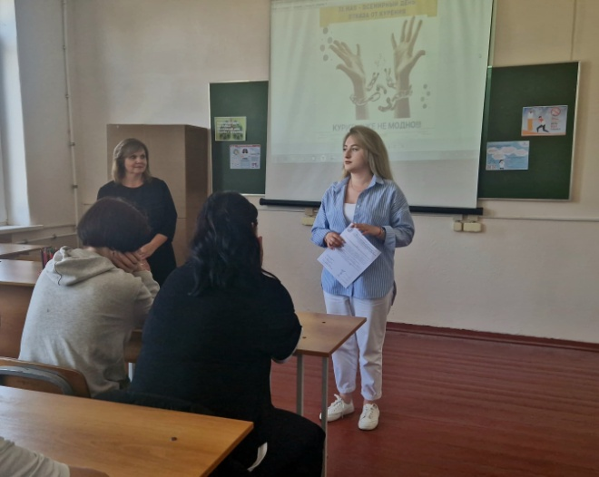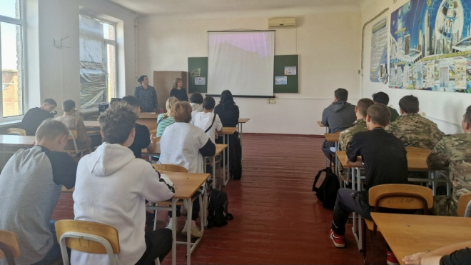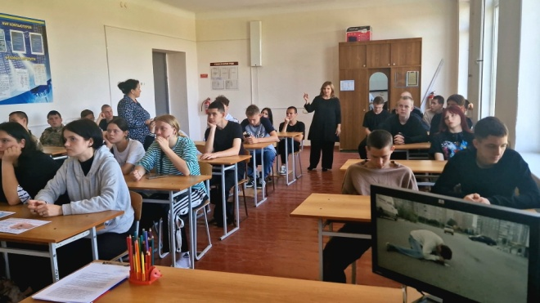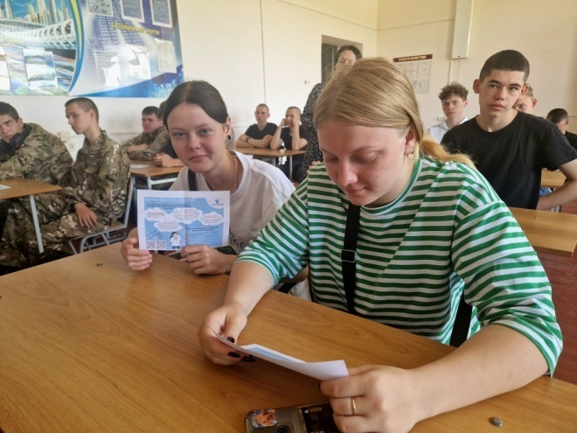 | МБУ «ДК Новолеуушковского СП» | 31.04.2024, 10.30 | 35
 | Новолеушковское СП | «Последний эксперимент»  31 мая в рамках краевой киноакции "Кинематограф против наркотиков" состоялся просмотр фильма «Последний эксперимент» в "Павловском техникуме профессиональных технологий".  О наркотиках спайс, их вреде.  Сюжет фильма «Последний эксперимент» рассказал, как избежать зависимости и не стать на этот страшный путь, особенно подросткам. Ведь молодёжь быстрее попадает под пагубное влияние сверстников, в их жизни начинают появляться дурные привычки и, зачастую, справиться с ними может помочь только опытный специалист.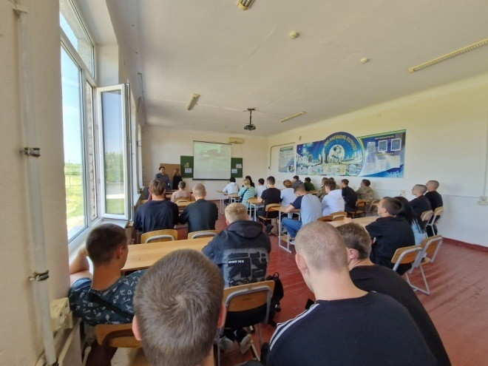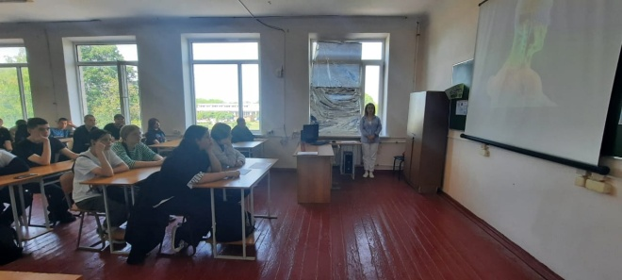 | МБУ «ДК Новолеуушковского СП» | 31.04.2024, 10.30 | 35/ 314

Директор МБУ «ДК
Новолеушковского СП Л.А.Некритова

Л.Н.Давиденко 4-48-30
Исполнитель/контактный телефон

